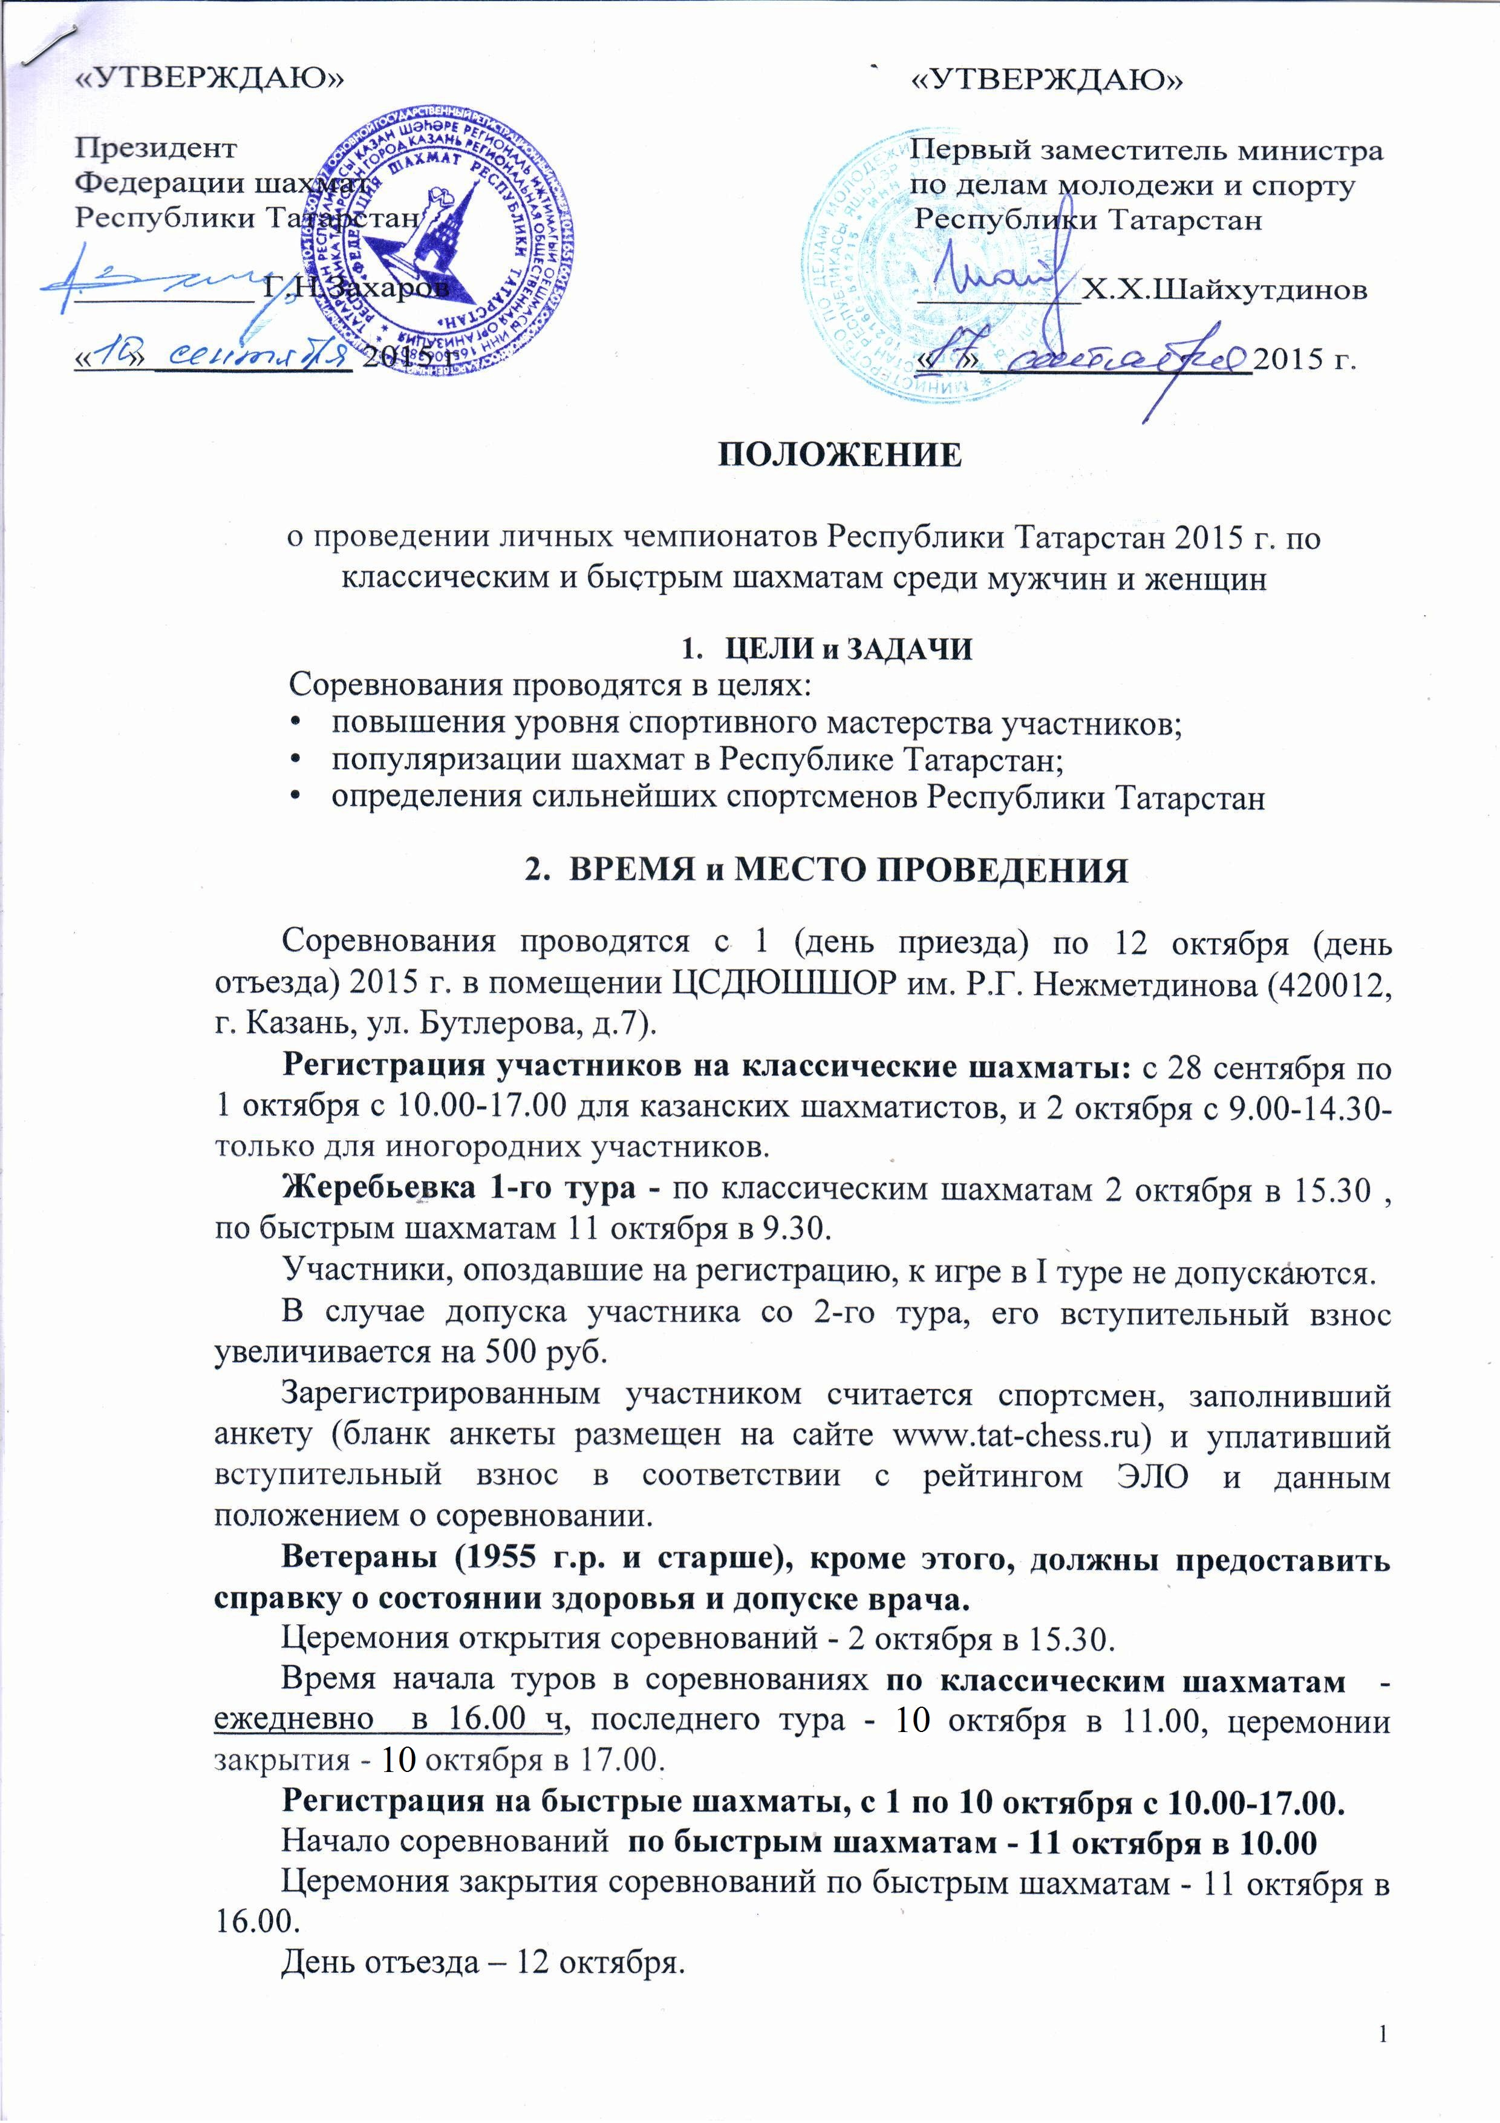
- РУКОВОДСТВО ПРОВЕДЕНИЕМ СОРЕВНОВАНИЙ
Общее руководство проведением соревнований осуществляет Министерство по делам молодежи и спорту Республики Татарстан. Непосредственное проведение возлагается на судейскую коллегию и Федерацию шахмат РТ. Обязанность по согласованию места проведения соревнований с третьими лицами возлагается на ФШ РТ.
- ПОРЯДОК ПРОВЕДЕНИЯ СОРЕВНОВАНИЙ
Соревнования по классическим шахматам среди мужчин и женщин проводятся раздельно по швейцарской системе в 9 туров. Контроль времени - 1 ч 30 мин на всю партию каждому с добавлением 30 сек за каждый ход, начиная с первого.
Соревнования по быстрым шахматам проводятся 11 октября по швейцарской системе в 9 туров.
Контроль времени - 10 минут+5сек на каждый ход, начиная с первого, на всю партию каждому участнику (с использованием электронных часов).
Соревнования проводятся в соответствии с правилами вида спорта «Шахматы», утвержденным Приказом Минспорта России от 30 декабря 2014г. №1093,

5.УЧАСТНИКИ СОРЕВНОВАНИЯ

К участию в чемпионате Республики Татарстан (далее РТ) по классическим шахматам допускаются шахматисты, имеющие категорию не ниже первого разряда и оплатившие с целью создания призового фонда вступительный взнос в зависимости от следующих показателей:
№ | Показатели | Сумма взноса, руб.
1 | 2-3 места в Чемпионате РТ по шахматам в 2014г | 600
2 | 2-3 места в Чемпионате РТ среди ветеранов в 2015г | 600
3 | Призеры городов и районов РТ* | 600
4 | 20 сильнейших по итогам чемпионата г.Казани 2014 г | 600
5 | шахматисты, имеющие рейтинг 2200 и выше (по последнему рейтинг - листу ФИДЕ) | 600
6 | Шахматисты, имеющий рейтинг 2100-2199  (по последнему рейтинг - листу ФИДЕ) | 900
8 | Шахматисты, имеющий рейтинг 2000-2099  (по последнему рейтинг - листу ФИДЕ) | 1200
9 | Шахматисты, имеющий рейтинг менее 2000  (по последнему рейтинг - листу ФИДЕ) | 1500
10 | Без рейтинга ФИДЕ | 3000

*Призеры городов и районов РТ должны иметь таблицы проведенных соревнований, заверенных спорткомитетами этих городов и районов и до 29 сентября 2015г. прислать на электронную почту tat-chess@mail.ru.

К участию в чемпионате РТ среди женщин допускаются шахматистки, имеющие квалификацию не ниже первого разряда и оплатившие вступительный взнос в размере 600 руб.
От вступительного взноса в Чемпионате РТ по классическим шахматам среди мужчин и женщин освобождаются :
- Международные гроссмейстеры и международные мастера;
- Шахматисты, имеющий рейтинг выше 2400 (у женщин – 2200)
(по последнему рейтинг - листу ФИДЕ);
- Чемпионы РТ 2014г среди мужчин и женщин;
- Чемпион РТ среди ветеранов в 2015г.;
- Чемпионы городов и районов РТ.
В случае, если шахматист уже имеет право участия в Чемпионате РТ среди мужчин и женщин или отказывается от участия, его право допуска не передается участникам, занявшим последующие места в соревнованиях.
Для всех участников соревнований по быстрым шахматам установлен вступительный взнос 400 руб.
Вступительные взносы (в рублях) уплачиваются наличными при регистрации или следует перечислять на расчетный счет ФШ РТ:
Региональная Общественная Организация «Федерация Шахмат Республики Татарстан»
ИНН 1655063807/КПП 165501001
Р/счет № 40 703 810 362 190 100 606
в Отделении №8610 Сбербанка России г. Казань
БИК 049205603, кор/счет № 30 101 810 600 000 000 603.
В квитанции обязательно указывать: Ф.И.О участника, сумму взноса, наименование турнира.
Вступительный взнос оплатить до 30 сентября 2015г.
Вход в игровой зал только в сменной обуви или в бахилах.
В день регистрации при себе иметь: квитанцию об оплате, заполненную анкету, ксерокопии паспорта, ИНН, ПСС, медицинскую справку от врача о допуске к соревнованиям.
6.ОПРЕДЕЛЕНИЕ И НАГРАЖДЕНИЕ ПОБЕДИТЕЛЕЙ
Победителями мужского и женского чемпионатов РТ считаются участники, набравшие наибольшее количество очков. При равенстве очков сравниваются последовательно: 1)коэф.Бухгольца; 2) коэф.Бергера; 3) количество побед.
Участники, занявшие первые места в каждом из турниров, награждаются дипломами, медалями и кубками. Участники, занявшие 2-е и 3-е места в каждом из турниров, награждаются дипломами и медалями.
Дополнительные призы устанавливаются:
-лучшим ветеранам 1955 г.р. и старше;
-лучшим юношам 1998 г.р. и моложе;
-лучшим шахматистам из городов и сельских районов РТ (кроме Казани).
Все собранные вступительные взносы поступают в призовой фонд соревнования.
Призовой фонд формируется из средств федерации и вступительных взносов участников и составляет 250000(Двести пятьдесят тысяч рублей):
175.000 руб.- мужчины, 75.000 руб. - женщины
Призы не делятся. Участник может получить только один приз.
Призы выдаются участникам на церемонии закрытия соревнований и в дальнейшем не высылаются и не выдаются.
- ФИНАНСОВЫЕ УСЛОВИЯ
Все расходы, связанные с участием в соревнованиях (проезд, суточные, питание, размещение, вступительный взнос), несут командирующие организации. Расходы по оплате работы судейской коллегии и обслуживающего персонала осуществляется за счет средств ФШ РТ.
8.РАЗМЕЩЕНИЕ
Санаторий профилакторий «КИСИ» – 2 остановки на автобусе или 20 мин пешком, ул.Зеленая, д.2. Тел: 8 (843) 510 46 62, 510 47 68.
Гостиница «Волга» - напротив ж.д вокзала, ул Саид – Галеева,д 1.Тел.: 8(843) 292-14-69, 292-18-94(адм)
Гостиница «Акспай» - ул.Парижской коммуны 14, тел: 8 (843) 2930723, 2939377.
9.ЗАЯВКИ
Заявки, заверенные врачом, представляются в мандатную комиссию в день регистрации. Заявки на размещение иногородних шахматистов подаются до 25 сентября по телефонам 236-01-73, 236-58-26 или по адресу: 420012, г. Казань, ул. Бутлерова, д.7, ЦСДЮШШОР им.Р.Г.Нежметдинова и
tat-chess@mail.ru. Подача заявок позже указанного срока не гарантирует размещения в гостиницах.

- ПОВЕДЕНИЕ ИГРОКОВ и ОБЕСПЕЧЕНИЕ БЕЗОПАСНОСТИ УЧАСТНИКОВ И ЗРИТЕЛЕЙ

Не допускается поведение участников, нарушающее основные требования Правил шахмат и наносящие вред имиджу шахматной игры. За действия, дискредитирующие шахматы (хулиганство, пьянство, неуважительное отношение к сопернику и т.п.) организаторы и судейская коллегия могут применить меры наказания вплоть до исключения нарушителя из турнира.

Обеспечение порядка и безопасности участников турнира во время проведения соревнования возлагается на главного судью и судейскую коллегию в соответствии с требованиями Положения о межрегиональных и всероссийских официальных спортивных соревнованиях по шахматам на 2015 г.

ДАННОЕ ПОЛОЖЕНИЕ ЯВЛЯЕТСЯ ОФИЦИАЛЬНЫМ
ВЫЗОВОМ НА СОРЕВНОВАНИЯ.

